Trường:...................  Tổ:............................  Ngày: ........................ | Họ và tên giáo viên:  …………………….............................

TÊN BÀI DẠY: ĐẶC ĐIỂM TỰ NHIÊN KHU VỰC ĐÔNG Á
Môn học/Hoạt động giáo dục: ĐỊA LÍ; Lớp: 8
Thời gian thực hiện: (1 tiết)
Nội dung kiến thức:
I. MỤC TIÊU
1. Kiến thức
Yêu cầu cần đạt :
- Biết được vị trí địa lí, tên các quốc gia và vùng lãnh thổ thuộc khu vực Đông Á.
- Biết các đặc điểm địa hình, khí hậu, sông ngòi và cảnh quan tự nhiên của khu vực.
- Hiểu được cơ bản 2 bộ phận của Đông Á, tên các sông lớn.
2. Năng lực
* Năng lực chung
- Năng lực tự chủ và tự học: biết chủ động tích cực thực hiện nhiệm vụ học tập được giao.
- Năng lực giao tiếp và hợp tác: Trình bày suy nghĩ/ ý tưởng, lắng nghe/ phản hồi tích cực; giao tiếp và hợp tác khi làm việc nhóm.
* Năng lực Địa Lí
- Năng lực nhận thức khoa học địa lí: Phân tích và đánh giá được đặc điểm tự nhiên khu vực Đông Á.
- Năng lực tìm hiểu địa lí: Phân tích các yếu tố tự nhiên trên lược đồ, rút ra mối quan hệ giữa chúng.
3. Phẩm chất
- Trách nhiệm: Đề xuất giải pháp nhằm hạn chế các tác động của thiên tai và biến đổi khí hậu
- Chăm chỉ: Tìm hiểu các đặc điểm tự nhiên khu vực Đông Á.
- Nhân ái: Thông cảm sâu sắc với những khu vực tự nhiên khắc nghiệt của khu vực
II. THIẾT BỊ DẠY HỌC VÀ HỌC LIỆU

1. Chuẩn bị của GV
- Bản đồ tự nhiên khu vực Đông Á.
- Tranh ảnh, video một số các thiên tai xảy ra ở các nước Đông Á.
- Phiếu học tập.
2. Chuẩn bị của HS
- Sách giáo khoa, sách tập ghi bài.
III. TIẾN TRÌNH DẠY HỌC
1. Hoạt động: Mở đầu (3 phút)
a) Mục đích:
- HS xác định được các nước trong khu vực Đông Á.
- Tạo hứng thú cho học sinh trước khi bước vào bài mới.
b) Nội dung:
HS quan sát hình ảnh và nêu lên nội dung bức ảnh đang nói đến các quốc gia nảo?
c) Sản phẩm:
Trang phục Hanbok của Hàn quốc
Vạn lí Trường Thành của Trung Quốc
Kim Nhật Thành là nhà lãnh đạo đầu tiên của Cộng hòa Dân chủ Nhân dân Triều Tiên
Núi Phú Sĩ ở Nhật Bản.
d) Cách thực hiện:
Bước 1: GV phổ biển thể lệ trò chơi: “Giải mã địa danh”
- Mỗi tổ cùng quan sát mỗi hình ảnh trong 30 giây.
- Tổ nào rung chuông nhanh hơn sẽ giành quyền trả lời, mỗi câu trả lời đúng sẽ giành được 10 điểm, tổ nào trả lời được câu hỏi các nước trên nằm ở khu vực nào Châu Á sẽ được 20 điểm, tổ nào nhiều điểm hơn sẽ thắng?
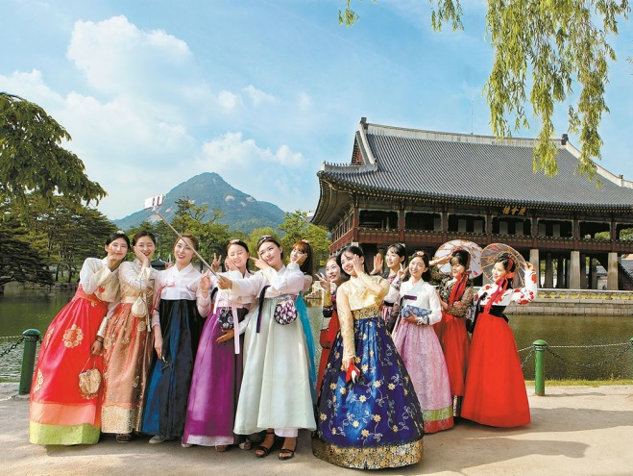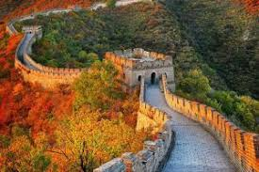
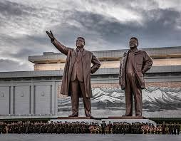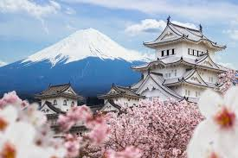
Bước 2: GV tổ chức trò chơi.
Bước 3: Tổng kết, khen thưởng cho HS.
Bước 4: GV dẫn dắt vào vấn đề: Trò chơi vừa rồi cho các em biết được các nước nằm trong khu vực Đông Á, mỗi nước có mỗi loại cây, mỗi loài hoa khác nhau như vậy ta thấy được khí hậu ở đây như thế nào? Để tìm hiểu rõ hơn về đặc điểm khí hậu, địa hình hay nói chung là đặc điểm tự nhiên ở đây đa dạng như thế nào, thì chúng ta sẽ cùng tìm hiểu bài học hôm nay.
2. Hoạt động: Hình thành kiến thức mới
2.1. Hoạt động 1: Tìm hiểu Vị trí địa lí và phạm vi khu vực Đông Á ( 10 phút)
a) Mục đích:
- Xác định vị trí của khu vực, phạm vi lãnh thổ của khu vực Đông Á
b) Nội dung:
- HS dựa vào nội dung sách giáo khoa và khai thác lược đồ tự nhiên khu vực Đông Á để trả lời các câu hỏi.
- Nội dung chính:
I. Vị trí địa lí và phạm vi khu vực Đông Á
- Nằm trong khoảng 20⁰B- 54⁰B
- Gồm hai bộ phận: phần đất liền và phần hải đảo.
+ Đất liền: Trung Quốc, bán đảo Triều Tiên.
+ Hải đảo: quần đảo Nhật Bản, đảo Hải Nam, đảo Đài Loan.
c) Sản phẩm: HS trả lời được các câu hỏi
- Đông Á nằm giữa vĩ độ 20⁰B- 54⁰B. Gồm 2 bộ phận: đất liền và hải đảo.
- Khu vực Đông Á bao gồm những quốc gia và vùng lãnh thổ: Trung Quốc, Triều Tiên, Hàn Quốc, Nhật Bản, Mông Cổ, Đài Loan
- Các quốc gia và vùng lãnh thổ Đông Á tiếp giáp với các biển: biển Nhật Bản, biển Hoàng Hải, biển Hoa Đông, Biển Đông.
d) Cách thực hiện:
Bước 1: GV yêu cầu HS dựa vào trò chơi vừa rồi kết hợp đọc và khai thác thông tin SGK, bản đồ trên bảng, lược đồ hình 12.1 (trang 41) cho biết:
- Đông Á nằm giữa vĩ độ nào? Gồm 2 bộ phận nào?
- Khu vực Đông Á bao gồm những quốc gia và vùng lãnh thổ nào?
- Các quốc gia và vùng lãnh thổ Đông Á tiếp giáp với các biển nào?
Bước 2: HS suy nghĩ trả lời.
Bước 3: GV nhận xét, chuẩn kiến thức.
2.2. Hoạt động 2: Tìm hiểu đặc điểm tự nhiên ( 20 phút)
a) Mục đích:
- Biết được các đặc điểm tự nhiên nổi bật của khu vực Đông Á.
b) Nội dung:
- Học sinh tìm hiểu kiến thức trong SGK và quan sát lược đồ để hoàn thành các phiếu học tập.
- Nội dung chính: Bảng kiến thức của Phiếu học tập
c) Sản phẩm: Hoàn thành các phiếu học tập thành phiếu học tập Tổng hợp
Bộ phận lãnh thổ |  | Đặc điểm địa hình | Đặc điểm khí hậu, cảnh quan | Sông ngòi
Đất Liền | Phía tây | - Núi cao hiểm trở: Thiên Sơn, Côn Luân,..  - Cao nguyên đồ sộ: Tây Tạng, Hoàng Thổ...  - Bộn địa rộng: Duy Ngô Nhĩ, Tarim,... | - Khí hậu cận nhiệt lục địa quanh năm khi hạn. Cảnh quan thảo nguyên, hoang mạc... | - Có ba sông lớn: A-mua, Hoàng Hà, Trường Giang.  - Các sông lớn bồi tụ phù sa cho các đồng bằng ven biển.  - Chế độ nước khác nhau.
Đất Liền | Phía Đông | - Vùng đồi núi thấp xen đồng bằng.  - Đồng bằng màu mỡ, rộng bằng phẳng: Hoa Bắc, Hoa Trung,...  - | - Có gió mùa ẩm.  + Mùa Đông: gió mùa Tây Bắc rất lạnh, khô.  + Mùa hè: gió mùa Đông Nam mưa nhiều.  - Cảnh quan rừng là chủ yếu.
Hải Đảo |  | - Đây là vùng núi trẻ thường xuyên có động đất và núi lửa hoạt động mạnh | Giống khu vực phía Đông
d) Cách thực hiện:
Bước 1: GV yêu cầu HS quan sát bản đồ trên bảng, lược đồ 12.1, khai thác thông tin SGK, hiểu biết cá nhân thảo luận theo nhóm (7 phút) với các nhiệm vụ:
+ Nhóm 1, 2: phiếu học tập số 1
+ Nhóm 3, 4: phiếu học tập số 2
+ Nhóm 5, 6: phiếu học tập số 3
Phiếu học tập số 1
- Trình bày đặc điểm phía Đông và phía Tây của phần đất liền, địa hình hải đảo :
Bộ phận lãnh thổ |  | Đặc điểm địa hình
Đất liền | Phía Tây
Đất liền | Phía Đông
Hải đảo
- Nêu những điểm khác nhau về địa hình giữa phần đất liền và hải đảo của khuc vực Đông Á?
….......................................................................................................................................
…………………………………………………………………………………………
Phiếu học tập số 2
- Tìm hiểu về sông ngòi:
Bộ phận lãnh thổ | Tên sông | Nguồn | Hướng chảy | Nơi đổ ra
Đất liền
Hải đảo
- Nêu những điểm giống nhau và khác nhau của hai sông Hoàng Hà và Trường Giang?
….......................................................................................................................................
…………………………………………………………………………………………..
Phiếu học tập số 3
- Tìm hiểu khí hậu và cảnh quan:
Bộ phận lãnh thổ |  | Đặc điểm khí hậu, cảnh quan
Đất liền | Phía Tây
Đất liền | Phía Đông
Hải đảo
- Hãy phân biệt sự khác nhau về khí hậu giữa các phần của khu vực Đông Á?
….......................................................................................................................................
…………………………………………………………………………………………...
Bước 2: Các nhóm thực hiện nhiệm vụ theo như yêu cầu của GV, sau đó trao đổi trong nhóm để cùng thống nhất phương án trả lời vào phiếu học tập.
Bước 3: Gọi bất kì HS trong nhóm báo cáo kết quả nhóm kết hợp với bản đồ; các nhóm khác lắng nghe, nhận xét, bổ sung.
Bước 4: GV nhận xét, đánh giá và chuẩn kiến thức.
Lưu ý: Khi nhận xét, chuẩn kiến thức GV cho học sinh xem video giới thiệu về “vành đai lửa Thái Bình Dương” và những trận động đất và núi lửa xảy ra ở Nhật Bản.
3. Hoạt động: Luyện tập (5 phút)
a) Mục đích:
- Giúp học sinh củng cố và khắc sâu nội dung kiến thức bài học
b) Nội dung: Vận dụng kiến thức bài học để đưa ra đáp án.
c) Sản phẩm: Đưa ra đáp án.
d) Cách thực hiện:
Bước 1: GV treo bản đồ trống Châu Á, yêu cầu HS thực hiện nhiệm vụ sau: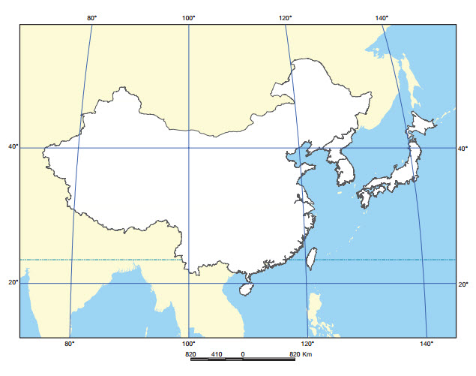
1. Dùng bút màu để vẽ đường xác định phạm vi khu vực Đông Á, điền tên các nước khu vực Đông Á.
2. Xác định các dãy núi, bồn địa, sơn nguyên, và những đồng bằng lớn.
Bước 2: HS suy nghĩ thực hiện, HS khác nhận xét.
Bước 3: GV chốt lại kiến thức của bài.
4. Hoạt động: Vận dụng (2 phút)
a) Mục đích: Hệ thống lại kiến thức về khu vực Đông Á.
b) Nội dung: Vận dụng kiến thức đã học hoàn thành nhiệm vụ.
c) Sản phẩm: Sưu tầm hình ảnh và viết 1 đoạn văn ngắn..
d) Cách thực hiện:
Bước 1: GV giao nhiệm vụ: Ở Nhật Bản, hoạt động núi lửa và động đất thường xuyên xảy ra. Qua tìm hiểu thực tế, hãy sưu tầm hình ảnh và viết 1 đoạn thông tin khoảng 200 từ phân tích tác động tiêu cực của động đất và núi lửa đối với hoạt động sản xuất, sinh hoạt của con người ở Nhật Bản.
Bước 2: HS hỏi và đáp ngắn gọn.
Bước 3: GV dặn dò HS tự làm ở nhà tiết sau nhận xét.

